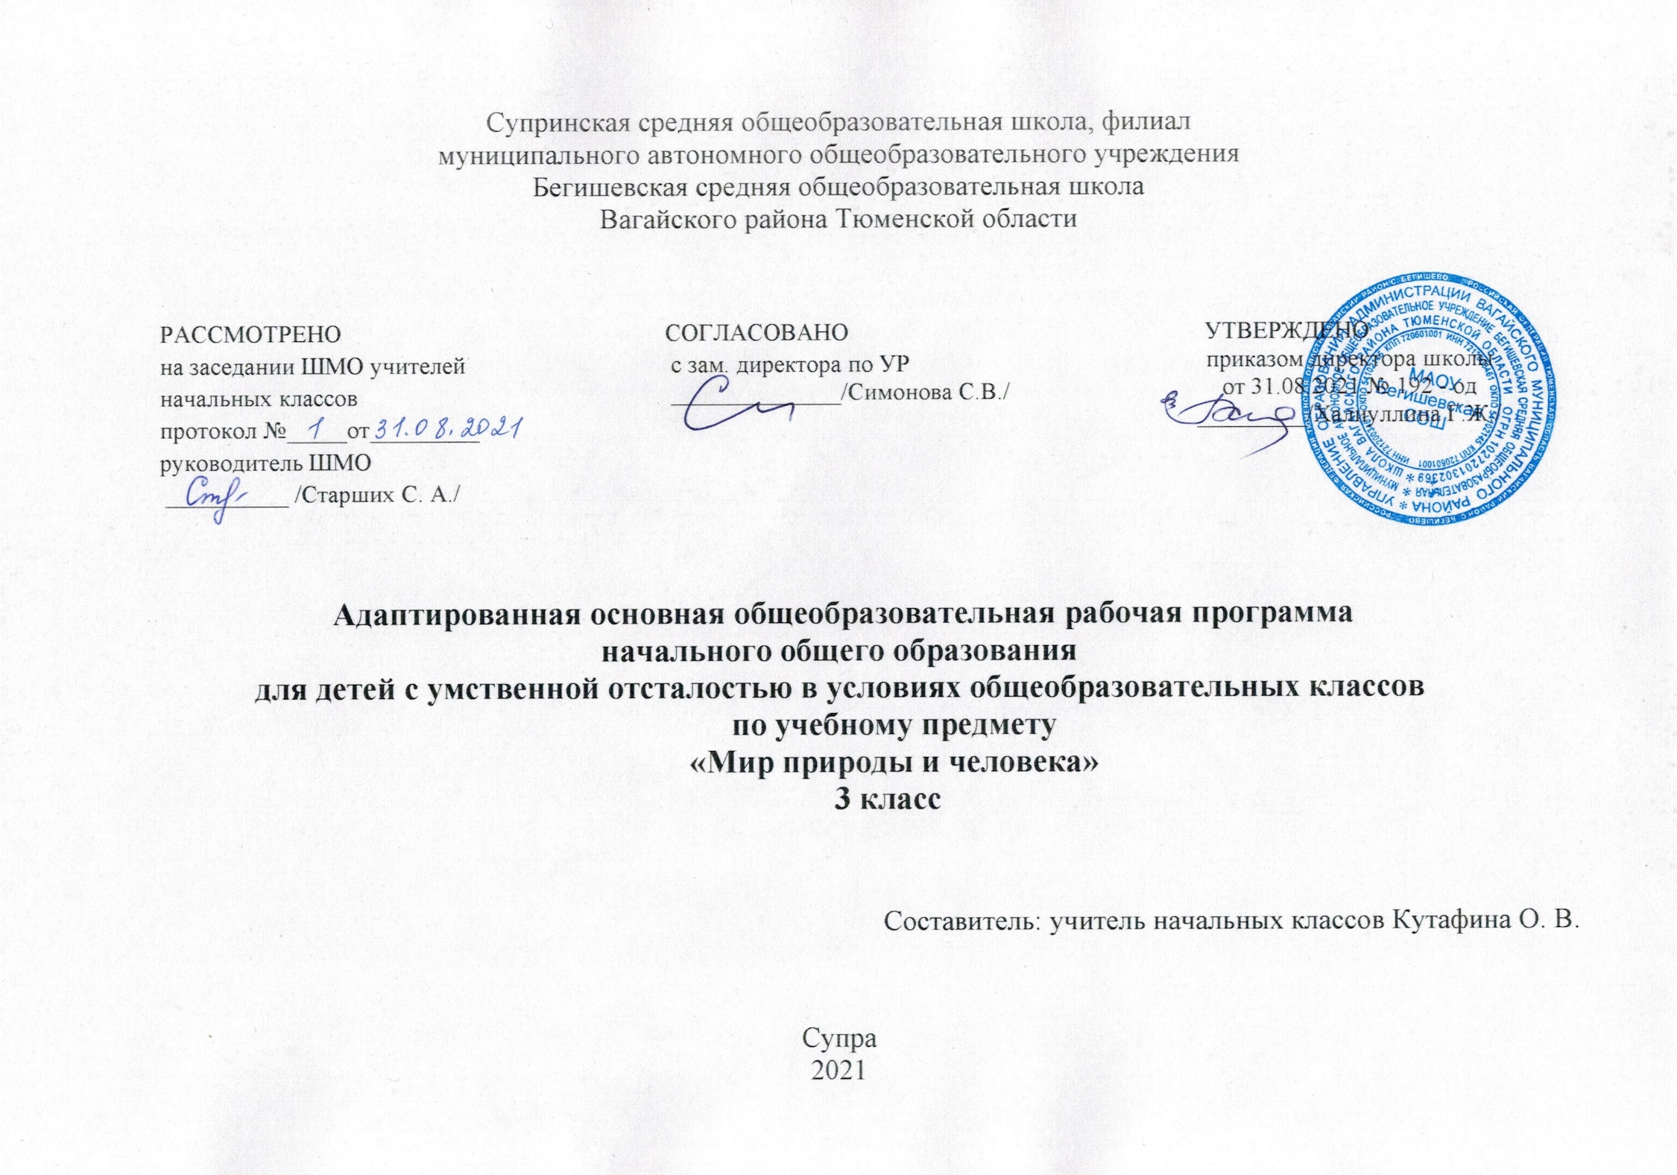I. Планируемые результаты освоения учебного предмета «Мир природы и человека»

Личностные результаты:
1) осознание себя как гражданина России; формирование чувства гордости за свою Родину;
2) формирование уважительного отношения к иному мнению, истории и культуре других народов;
3) развитие адекватных представлений о собственных возможностях, о насущно необходимом жизнеобеспечении;
4) овладение начальными навыками адаптации в динамично изменяющемся и развивающемся мире;
5) овладение социально-бытовыми умениями, используемыми в повседневной жизни;
6) владение навыками коммуникации и принятыми нормами социального взаимодействия;
7) способность к осмыслению социального окружения, своего места в нем, принятие соответствующих возрасту ценностей и социальных
ролей;
8) принятие и освоение социальной роли обучающегося, формирование и развитие социально значимых мотивов учебной деятельности;
9) развитие навыков сотрудничества с взрослыми и сверстниками в разных социальных ситуациях;
10) формирование эстетических потребностей, ценностей и чувств;
11) развитие этических чувств, доброжелательности и эмоционально-нравственной отзывчивости, понимания и сопереживания чувствам
других людей;
12) формирование установки на безопасный, здоровый образ жизни, наличие мотивации к творческому труду, работе на результат,
бережному отношению к материальным и духовным ценностям;
13) формирование готовности к самостоятельной жизни.

Базовые учебные действия
Коммуникативные учебные действия
Коммуникативные учебные действия включают следующие умения:
- вступать в контакт и работать в коллективе (учитель−ученик, ученик–ученик, ученик– класс, учитель−класс);
- использовать принятые ритуалы социального взаимодействия с одноклассниками и учителем;
- обращаться за помощью и принимать помощь;
- слушать и понимать инструкцию к учебному заданию в разных видах деятельности и быту;
- сотрудничать с взрослыми и сверстниками в разных социальных ситуациях;
- доброжелательно относиться, сопереживать, конструктивно взаимодействовать с людьми;
- договариваться и изменять свое поведение в соответствии с объективным мнением большинства в конфликтных или иных ситуациях взаимодействия с окружающими.
Регулятивные учебные действия:
Регулятивные учебные действия включают следующие умения:
- адекватно соблюдать ритуалы школьного поведения (поднимать руку, вставать и выходить из-за парты и т. д.);
- принимать цели и произвольно включаться в деятельность, следовать предложенному плану и работать в общем темпе;
- активно участвовать в деятельности, контролировать и оценивать свои действия и действия одноклассников;
- соотносить свои действия и их результаты с заданными образцами;
- принимать оценку деятельности, оценивать ее с учетом предложенных критериев, корректировать свою деятельность с учетом выявленных недочетов.
Познавательные учебные действия:
К познавательным учебным действиям относятся следующие умения:
- выделять некоторые существенные, общие и отличительные свойства хорошо знакомых предметов;
- устанавливать видо-родовые отношения предметов;
- делать простейшие обобщения, сравнивать, классифицировать на наглядном материале;
- пользоваться знаками, символами, предметами-заместителями;
- наблюдать под руководством взрослого за предметами и явлениями окружающей действительности;
- работать с несложной по содержанию и структуре информацией (понимать изображение, текст, устное высказывание, элементарное схематическое изображение, таблицу, предъявленных на бумажных и электронных и других носителях).

Предметные результаты:
Минимальный уровень:
- правильно называть изученные объекты и явления;
- сравнивать и различать растения сада и леса, называть по 2—3 растения, наиболее распространённых в данной местности; различать ягоды, орехи, грибы;
- сравнивать домашних и диких животных, птиц; описывать их повадки;
- соблюдать правила употребления в пищу грибов и ягод;
- соблюдать правила предупреждения простудных заболеваний;
- соблюдать требования по профилактике пищевых отравлений;
- соотносить сезонные изменения в неживой природе с изменениями в жизни растений, животных, человека.
Достаточный уровень:
- правильно называть изученные объекты и явления;
- сравнивать и различать растения сада и леса, деревья хвойные и лиственные, кустарники, травы, ягоды, грибы, орехи, плоды
и семена растений; названия деревьев и кустарников, наиболее распространённых в данной местности;
- сравнивать и различать домашних и диких животных и птиц; описывать их повадки и образ жизни;
- соблюдать правила питания; правила приготовления пищи и хранения продуктов питания, соблюдать требования по профилактике пищевых отравлений;
- соотносить сезонные изменения в неживой природе с изменениями в жизни растений, животных, человека;
- определять по сезонным изменениям время года;
- определять направления ветра.

II. Содержание учебного предмета «Мир природы и человека»

Сезонные изменения в природе (16 ч)
Закрепление представлений о влиянии солнца на смену времен года. Наблюдение за высотой солнца над горизонтом в разное время года: направление солнечных лучей, количество тепла и света.
Изменение продолжительности дня и ночи. Восход, заход солнца.
Формирование представлений о явлениях и состояниях неживой природы: облачность, туман, дождь, заморозки, оттепель, вьюга, метель, ледоход, жаркие дни, радуга, холодный – теплый ветер.
Продолжение наблюдений за погодой, их описание.
Календарь. Знакомство с календарем. Названия месяцев.
Растения и животные в разное время года.
Труд человека в разное время года.
Неживая природа (4 ч)
Солнце в разные времена года. Наблюдение за высотой солнца над горизонтом в разное время года: направление солнечных лучей, количество тепла и света.
Изменение продолжительности дня и ночи. Восход, заход солнца.
Календарь. Знакомство с календарём. Названия месяцев. Сутки, неделя, месяц, год. Дни недели.
Воздух и его значение в жизни растений, животных, человека.
Термометр (элементарные представления). Измерение температуры воздуха.
Ветер. Стороны горизонта: север, юг, запад, восток. Направление ветра.
Живая природа (10 ч)
Растения (6 ч)
Сравнение и распознавание растений по их признакам: деревья, кустарники, травы.
Части растений: корень, стебель (ствол), листья, цветы, плоды и семена.
Растения сада. Фруктовые деревья (2–3 названия); ягодные кустарники (2–3 названия). Внешний вид, распознавание. Плоды. Ягоды.
Лес. Растения леса. Деревья хвойные и лиственные, кустарники.
Плоды и семена. Орехи.
Лесные ягоды. Ягоды съедобные и несъедобные (ядовитые).
Грибы. Грибы съедобные и несъедобные.
Травы полезные и травы опасные.
Животные (4 ч)
Дикие обитатели леса: кабан, лось, заяц. Внешний вид, питание, повадки, образ жизни, детёныши. Приспособление диких животных к природным условиям.
Домашние животные: свинья, корова, кролик. Внешний вид, питание, детеныши. Уход за домашними животными. Сравнение диких и домашних животных. Сходство и различия: кабан – свинья, заяц – кролик.
Птицы. Внешний вид, питание, повадки, образ жизни. Строение гнезд, забота о потомстве. Птицы перелетные и зимующие: ласточка, дрозд, галка, дятел. Хищные птицы: ястреб, коршун, сова. Певчие птицы: соловей, жаворонок, ласточка.
Человек (4 ч)
Дыхание человека. Элементарные представления о строении и работе легких.
Температура тела человека. Градусник и его назначение.
Профилактика простудных заболеваний. Закаливание организма.
Сердце, кровь. Элементарные представления строении и работе сердца. Пульс.
Окружающая среда и здоровье человека.
Питание человека. Молочные продукты, мясные продукты, сухие продукты. Хранение продуктов. Срок хранения продуктов.

Ш. Тематическое планирование с указанием количества часов, отводимых на освоение каждой темы

№ п/п | Наименование разделов и тем | Количество часов
Неживая природа – 4 часа
1 | Солнце в разные времена года. | 1
2 | Восход и закат солнца. Календарь. | 1
3 | - Воздух. Значение воздуха. Термометр. | 1
4 | Ветер. Направления ветра. Поведение во время урагана. | 1
Сезонные изменения в природе – 4 часа
5 | Времена года. Осень. | 1
6 | Растения осенью. | 1
7 | Животные осенью. | 1
8 | Занятия людей осенью. | 1
Человек – 4 часа
9 | Дыхание человека. Профилактика простудных заболеваний. | 1
10 | Кровь. Сердце. Пульс. | 1
11 | Окружающая среда и здоровье человека. | 1
12 | Питание человека. | 1
Сезонные изменения в природе – 4 часа
13 | Времена года. Зима. | 1
14 | Растения зимой. | 1
15 | Животные зимой. | 1
16 | Занятия людей зимой. | 1
Живая природа – 10 часов
Растения – 6 часов
17 | Сравнение растений. Части растений. | 1
18 | Части растений. | 1
19 | Растения сада. | 1
20 | Лес. Плоды и семена. Лесные ягоды. | 1
21 | Грибы. | 1
22 | Травы. | 1
Животные – 4 часа
23 | Дикие животные. | 1
24 | Домашние животные. | 1
25 | Птицы. Строение птиц. | 1
26 | Перелётные, зимующие, хищные, певчие птицы. | 1
Сезонные изменения в природе – 8 часов
27 | Времена года. Весна. | 1
28 | Растения весной. | 1
29 | Животные весной | 1
30 | Занятия людей весной. | 1
31 | Времена года. Лето. | 1
32 | Растения летом. | 1
33 | Животные летом. | 1
34 | Занятия людей летом. | 1
 | Итого | 34 часа

